
РОССИЙСКАЯ ФЕДЕРАЦИЯ
РОСТОВСКАЯ ОБЛАСТЬ

АДМИНИСТРАЦИЯ ПЕСЧАНОКОПСКОГО РАЙОНА

ПОСТАНОВЛЕНИЕ

05.12.2023 |  | № | 1248 |  | с. Песчанокопское

Об утверждении проекта планировки территории и проекта межевания территории для реконструкции линейного объекта «Внутрипоселковая автомобильная дорога по ул. М. Горького, с. Песчанокопское, Песчанокопского района Ростовской области»

В соответствии со статьей 45 Градостроительного кодекса Российской Федерации, Федеральным законом от 06.10.2003 № 131-ФЗ «Об общих принципах организации местного самоуправления в Российской Федерации», решением Собрания депутатов Песчанокопского района от 30.06.2022 №54 «Об утверждении Положения о порядке организации и проведении публичных слушаний, общественных обсуждений на территории муниципального образования «Песчанокопский район», Уставом муниципального образования «Песчанокопский район», заключением комиссии о результатах публичных слушаний по проекту планировки территории и проекту межевания территории для реконструкции линейного объекта «Внутрипоселковая автомобильная дорога по ул. М. Горького, с. Песчанокопское, Песчанокопский район, Ростовская область»,
Постановляю:
1. Утвердить проект планировки территории и проект межевания территории для реконструкции линейного объекта «Внутрипоселковая автомобильная дорога по ул. М. Горького, с. Песчанокопское, Песчанокопского района Ростовской области» (приложение).
2. Настоящее постановление подлежит опубликованию в вестнике Администрации Песчанокопского района «Район официальный» и размещению на официальном сайте Администрации Песчанокопского района Ростовской области в информационно-телекоммуникационной сети «Интернет» (http://peschanrn.donland.ru/).
3. Постановление вступает в силу со дня официального опубликования.
4. Контроль за исполнением данного постановления возложить на заместителя главы Администрации района по вопросам муниципального хозяйства Кравцова А.Н.

Глава Администрации
Песчанокопского района И.И. Апольский

Постановление вносит:
сектор по вопросам архитектуры
и градостроительства

Приложение
к постановлению Администрации Песчанокопского района
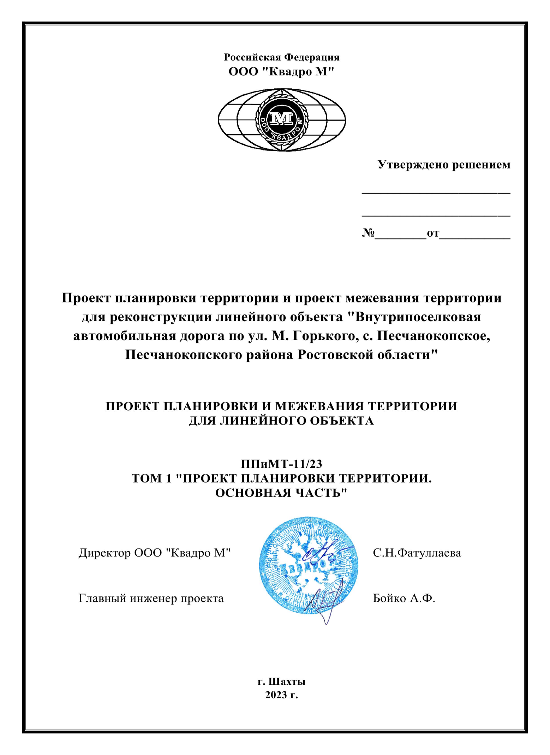
от 05.12.2023 № 1248

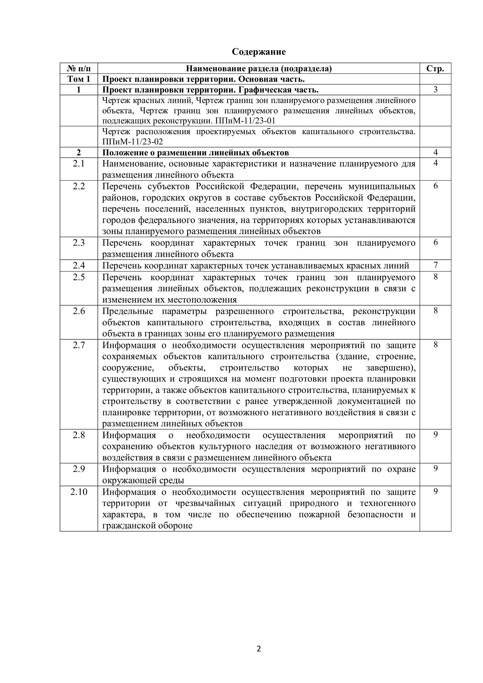

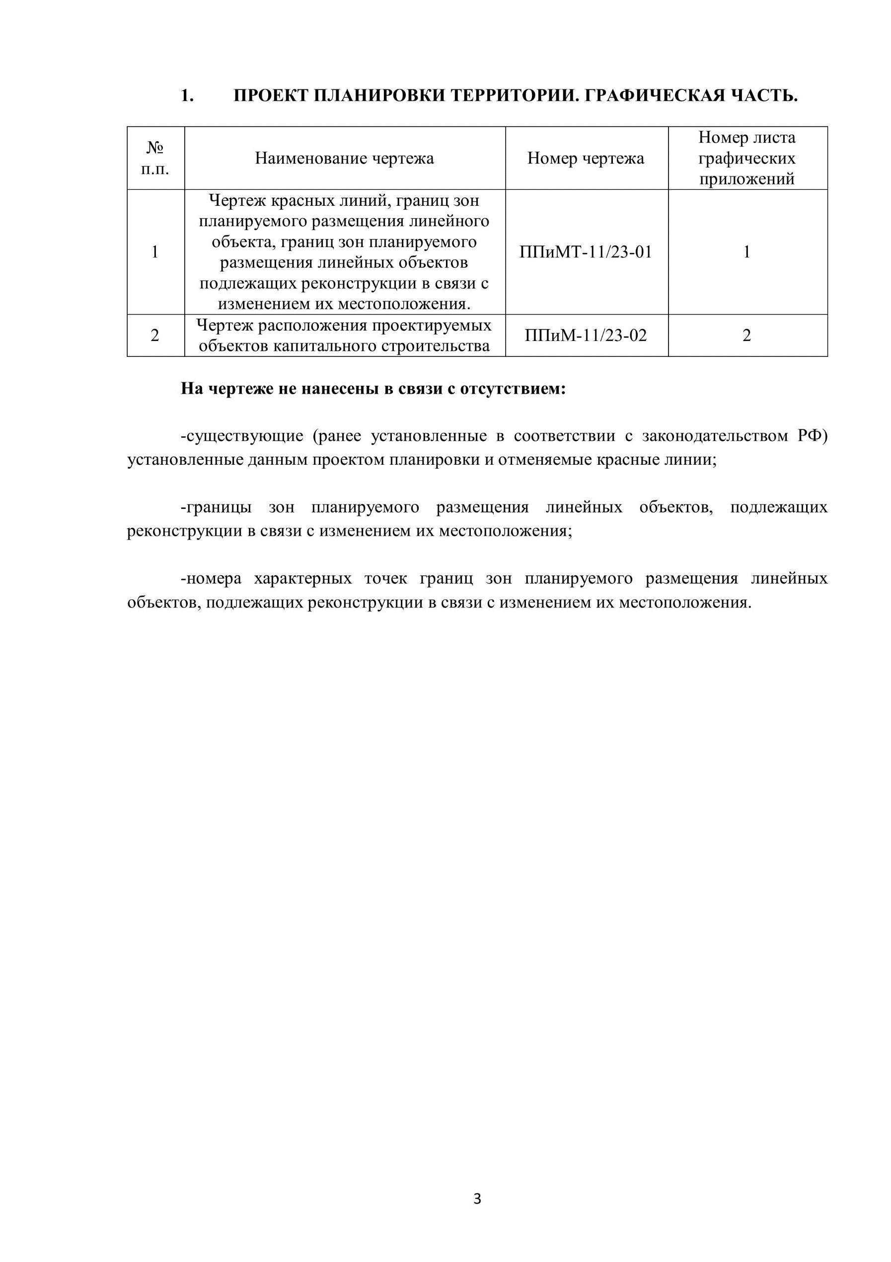

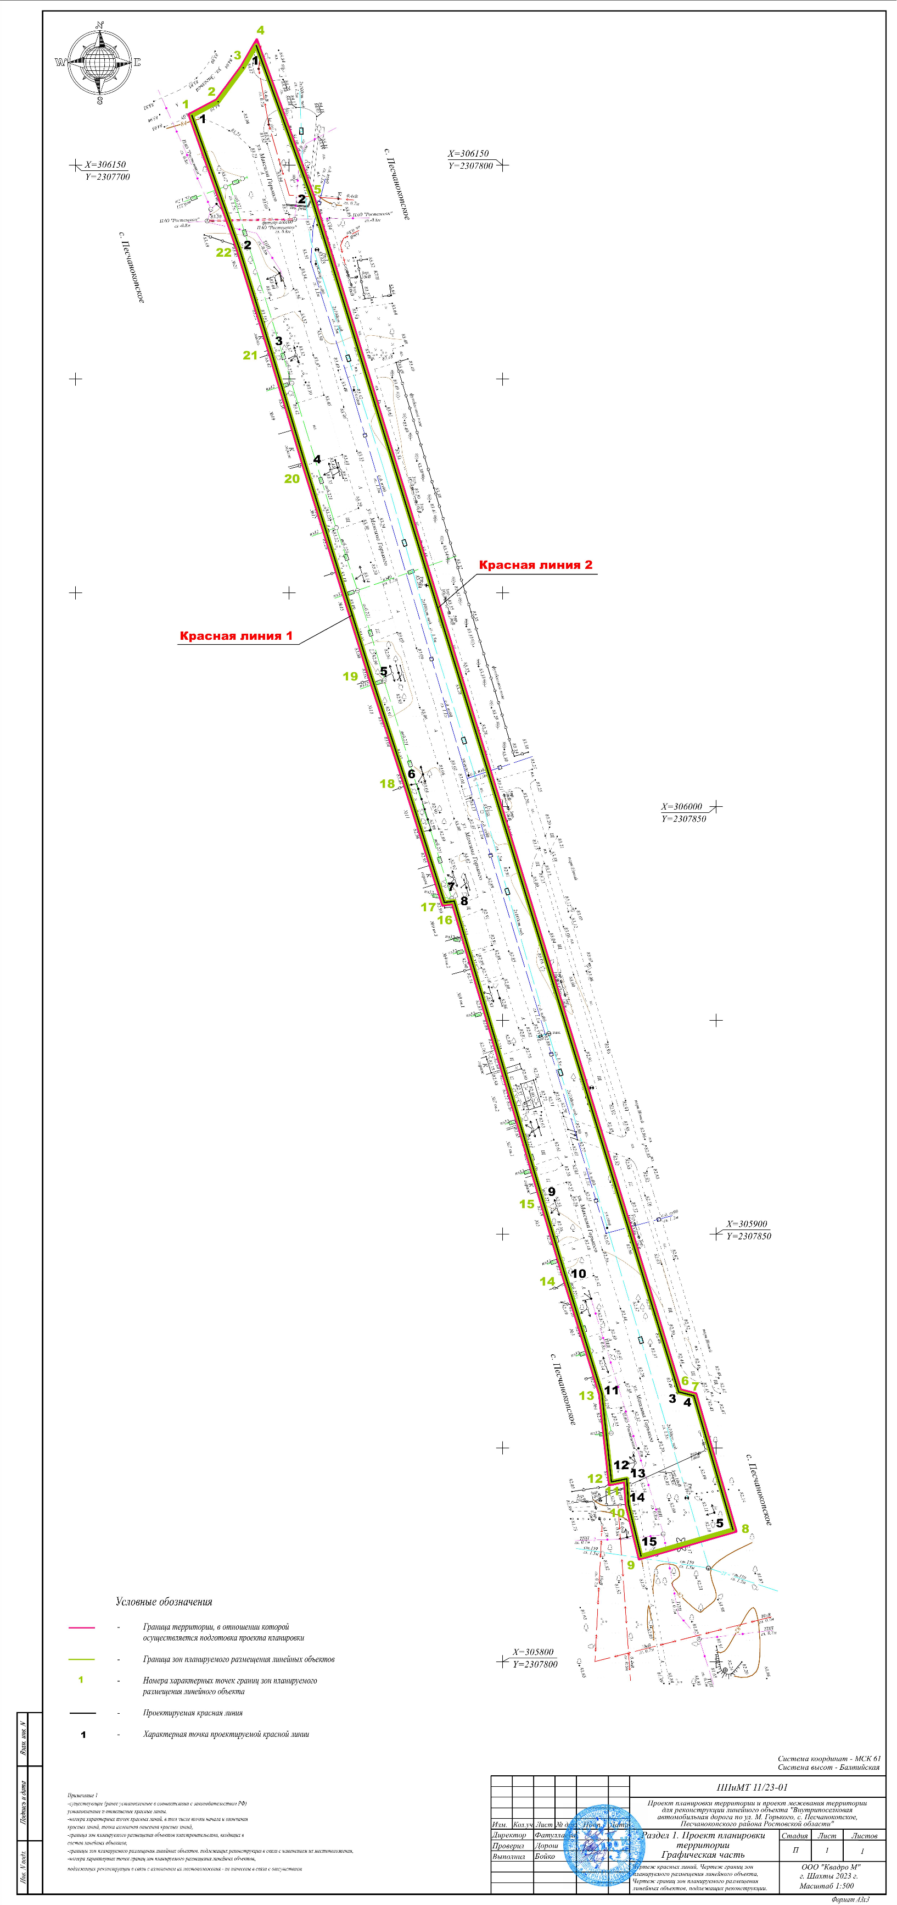

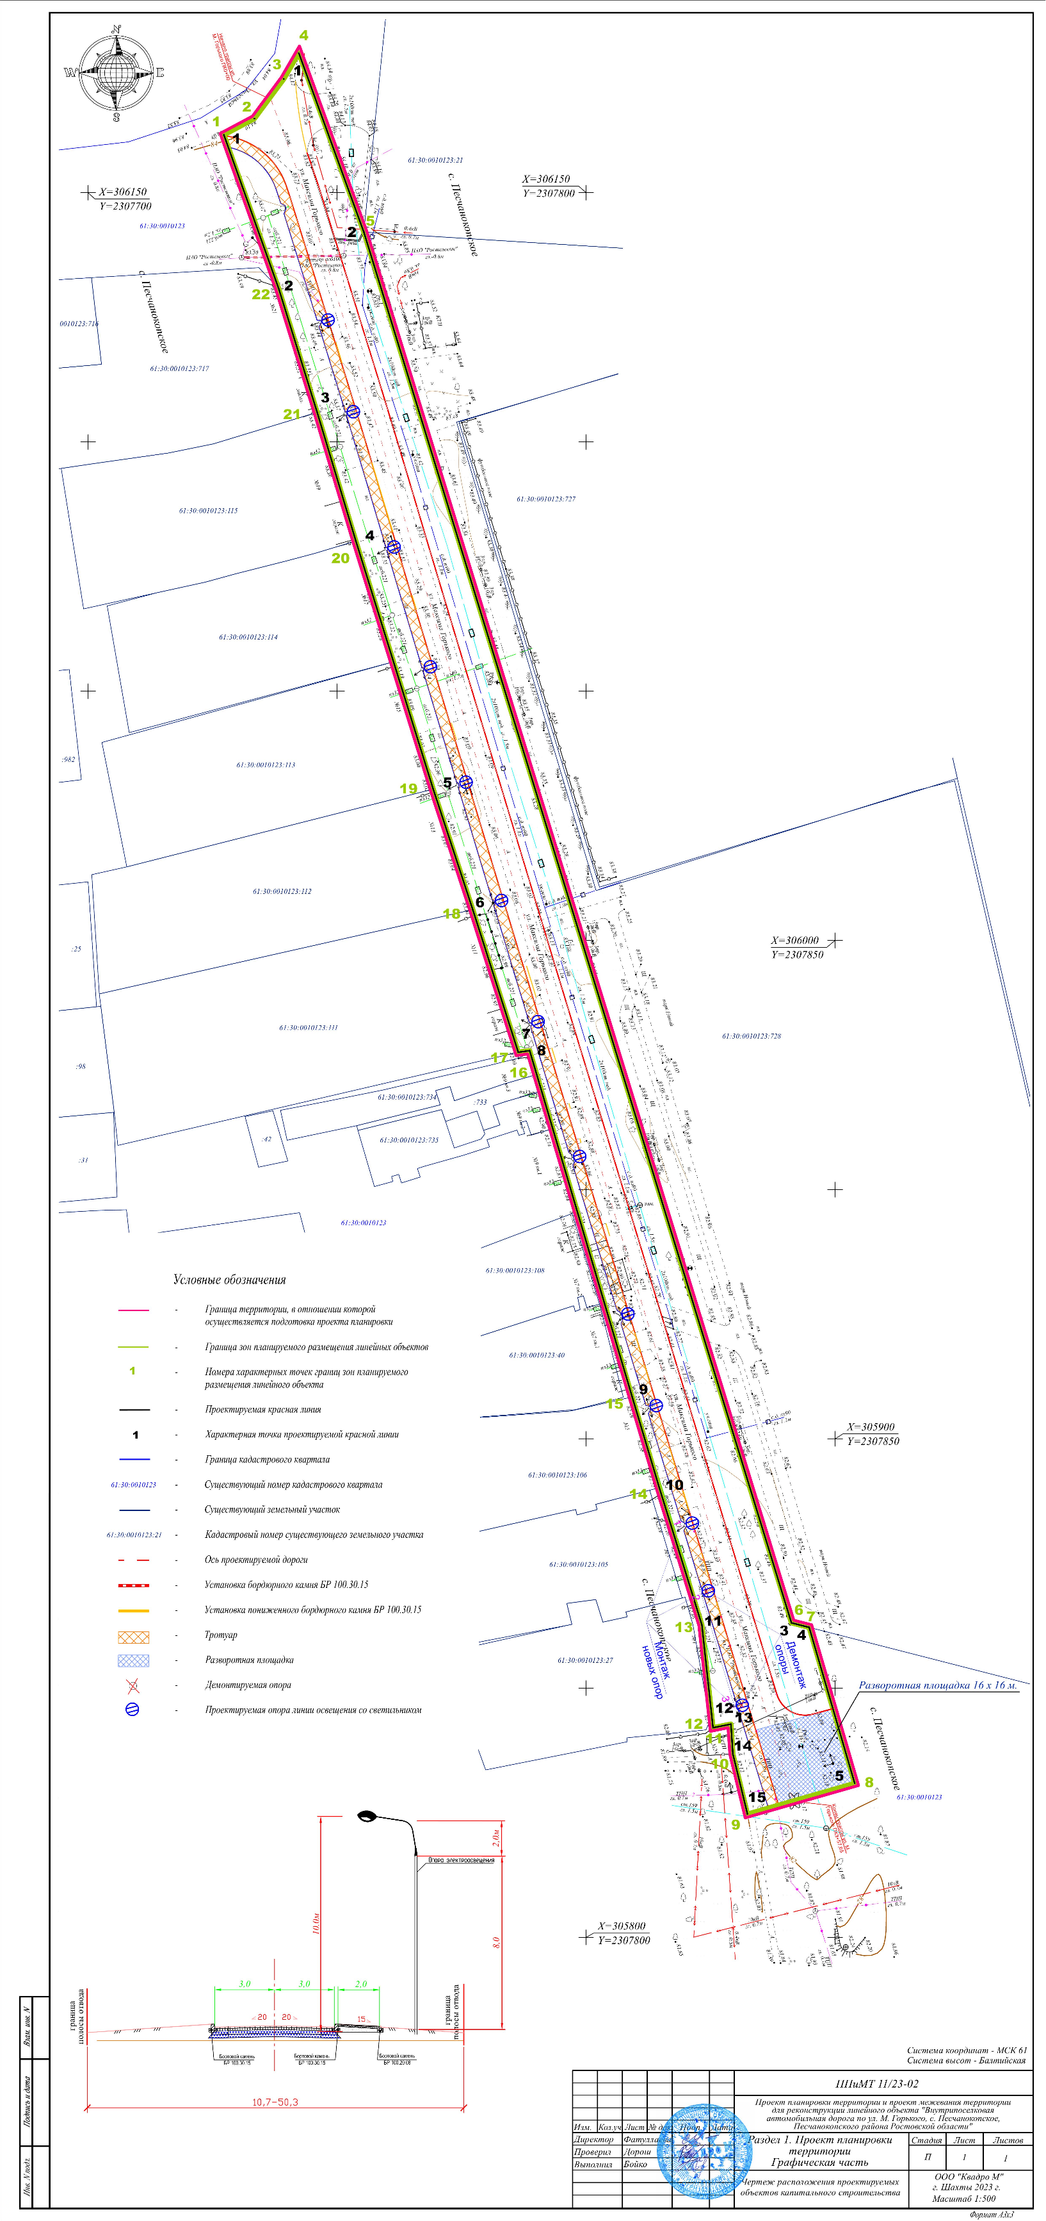

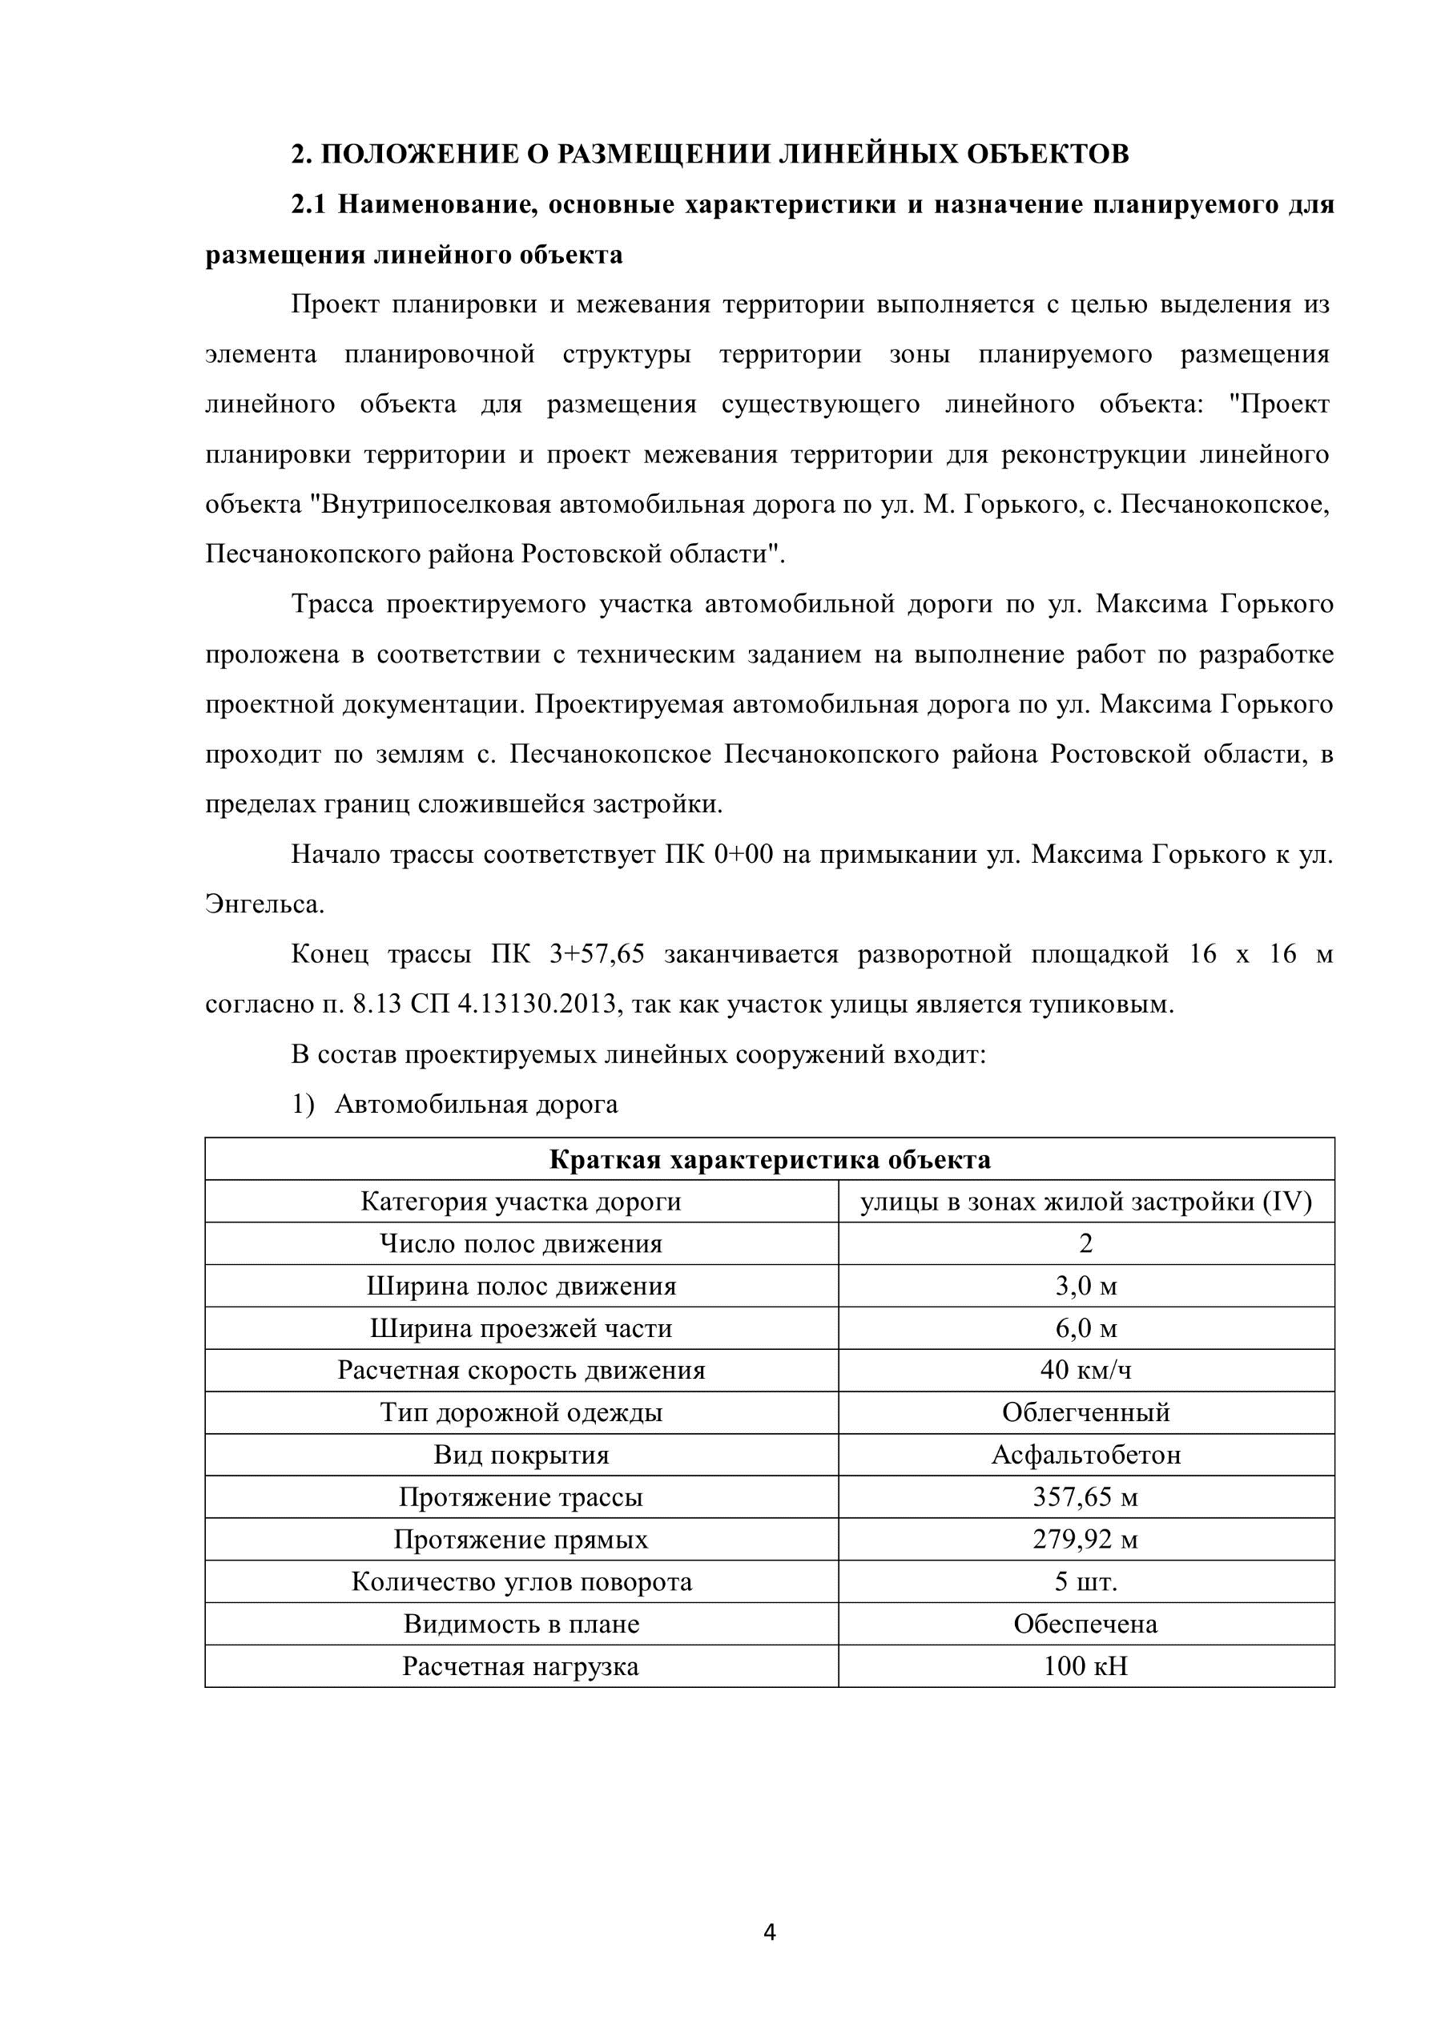

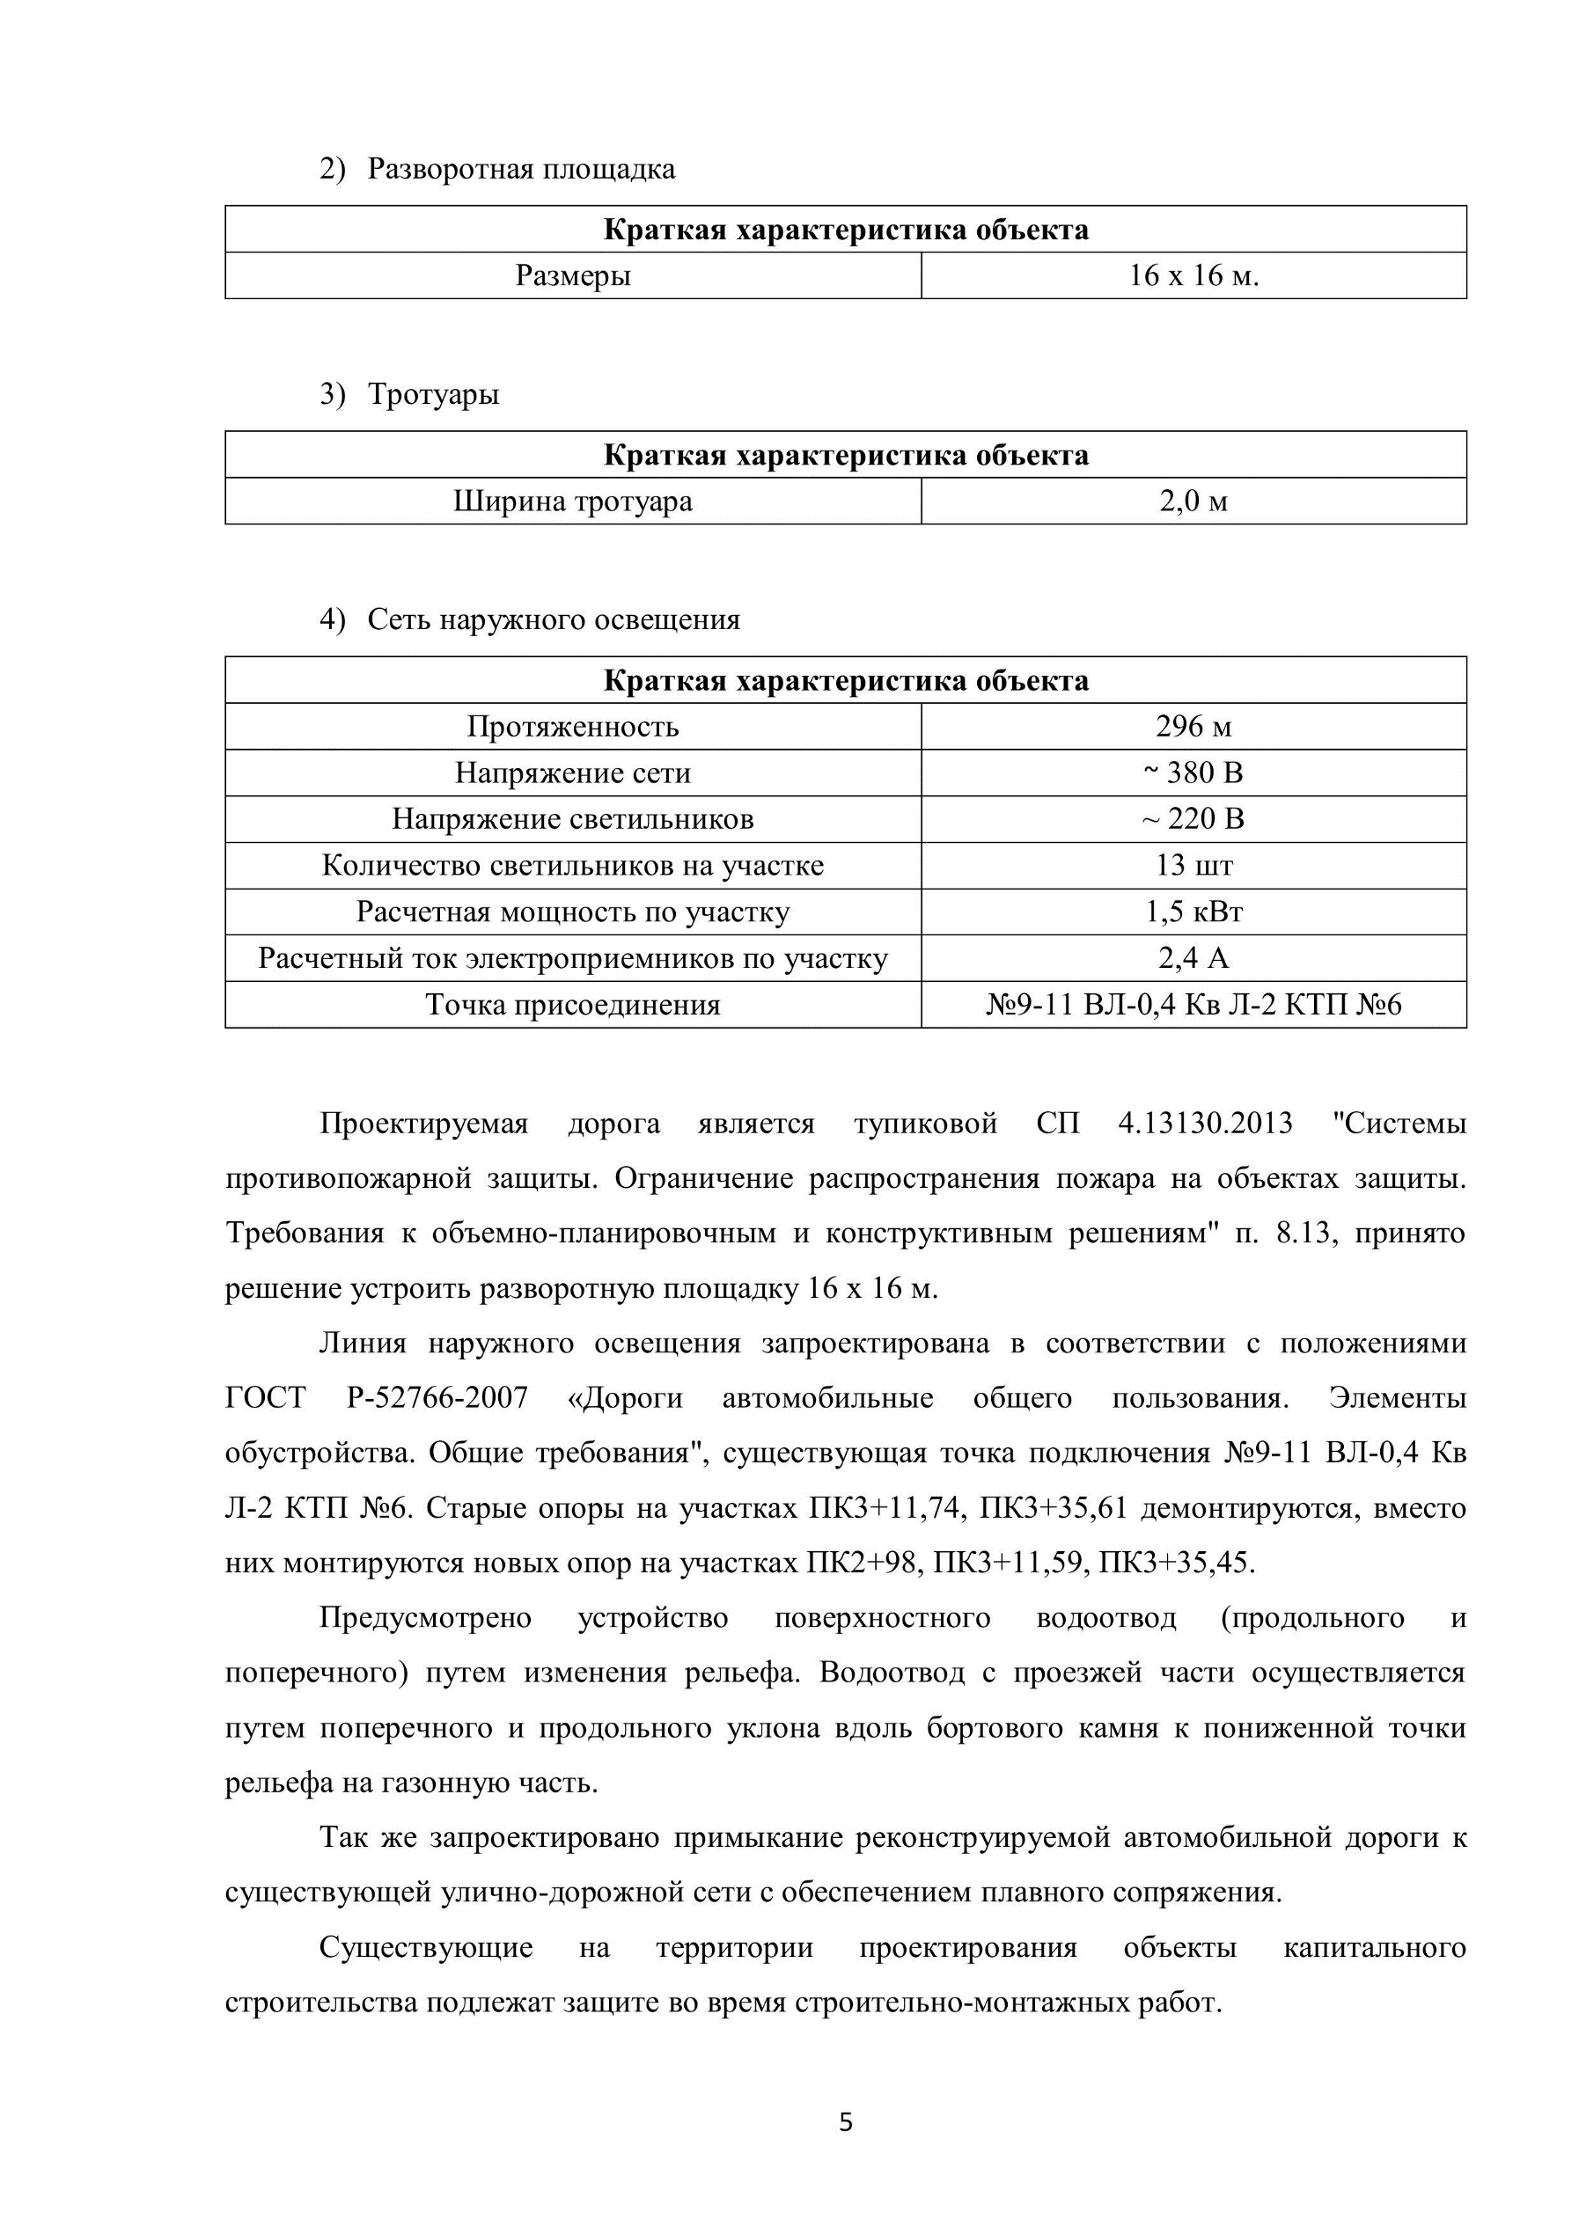

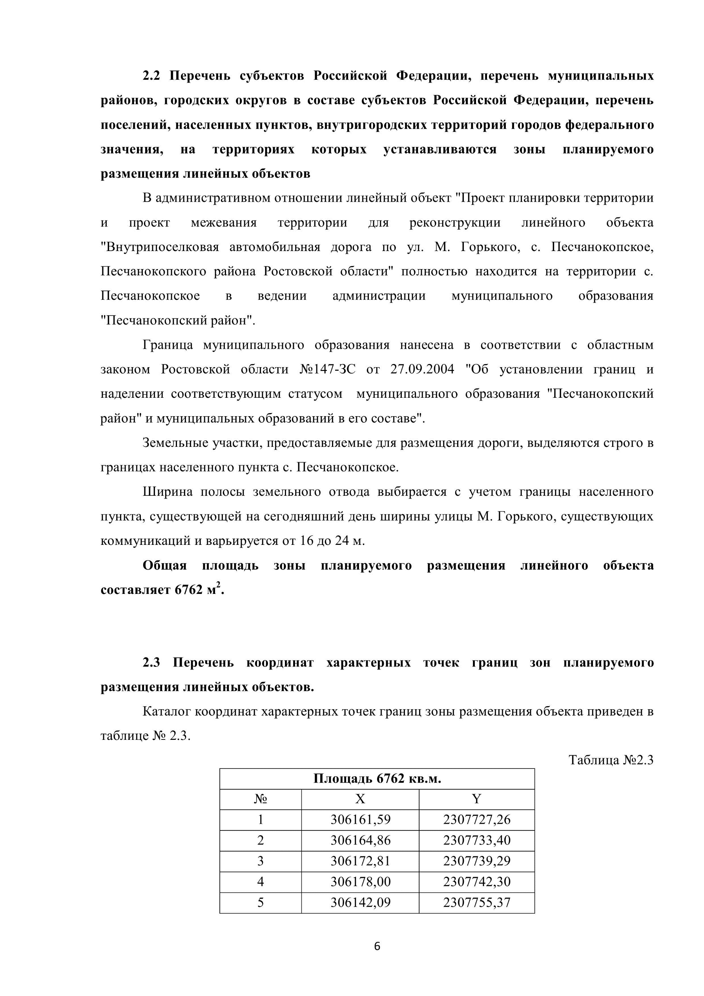

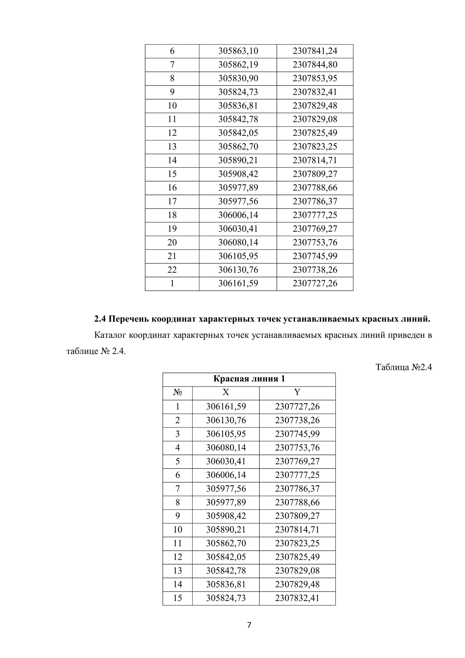

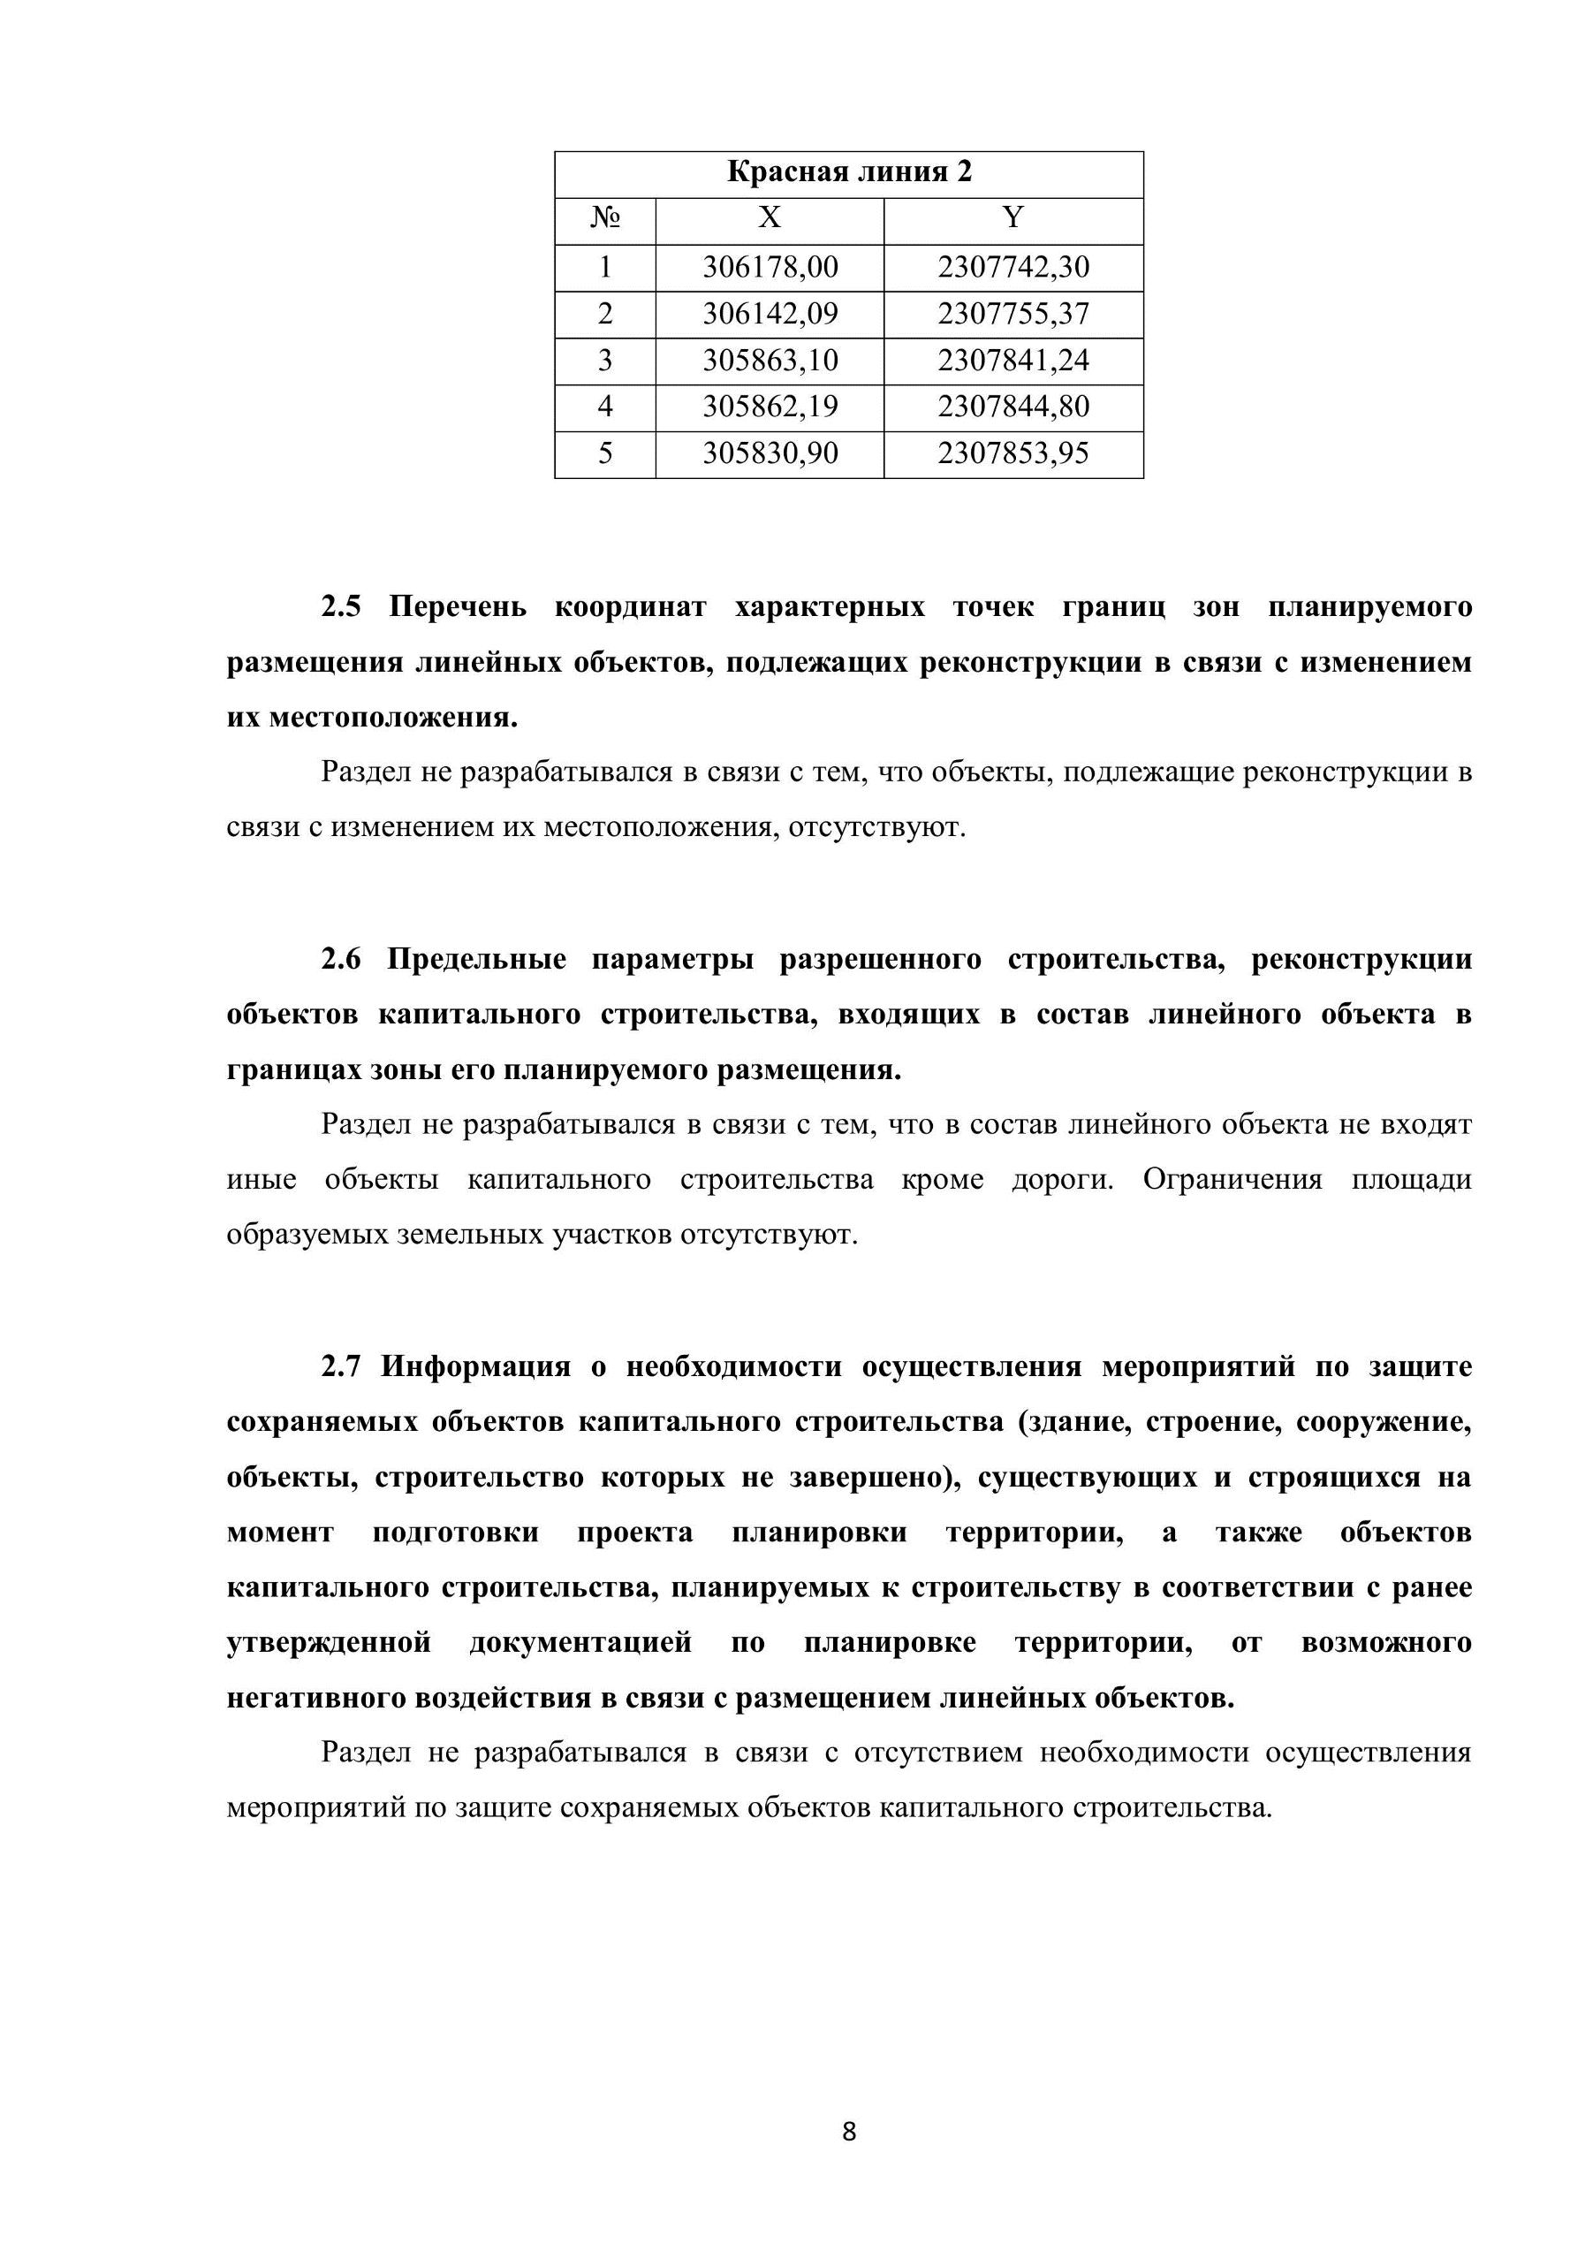

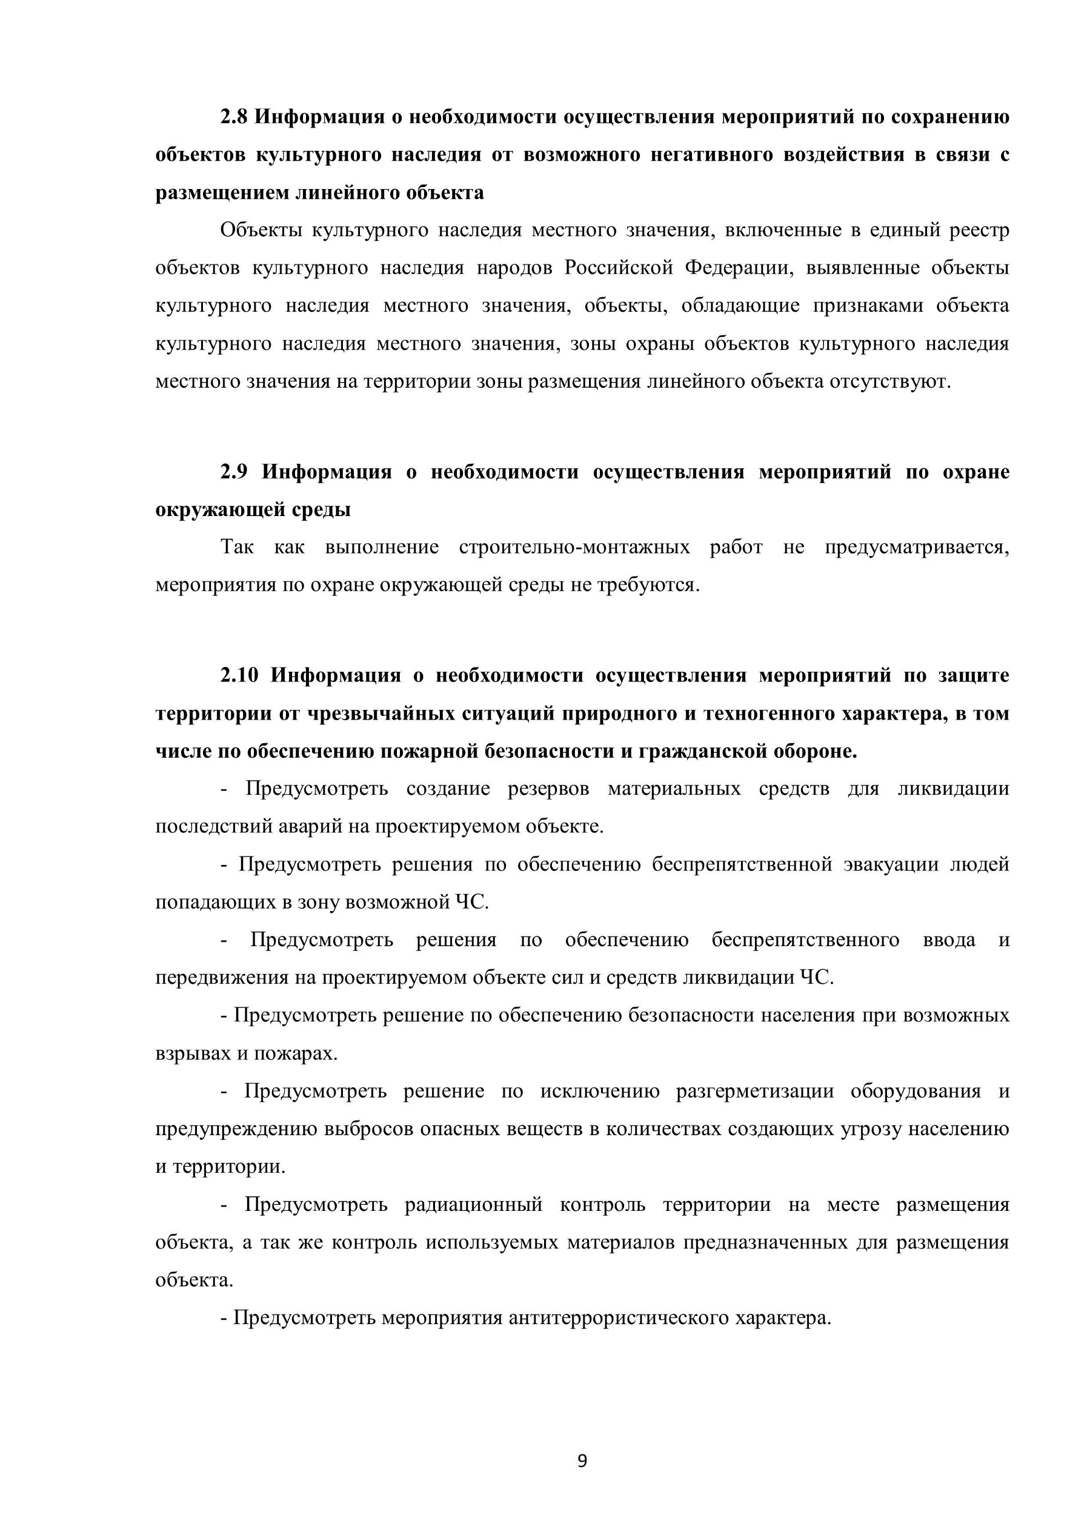

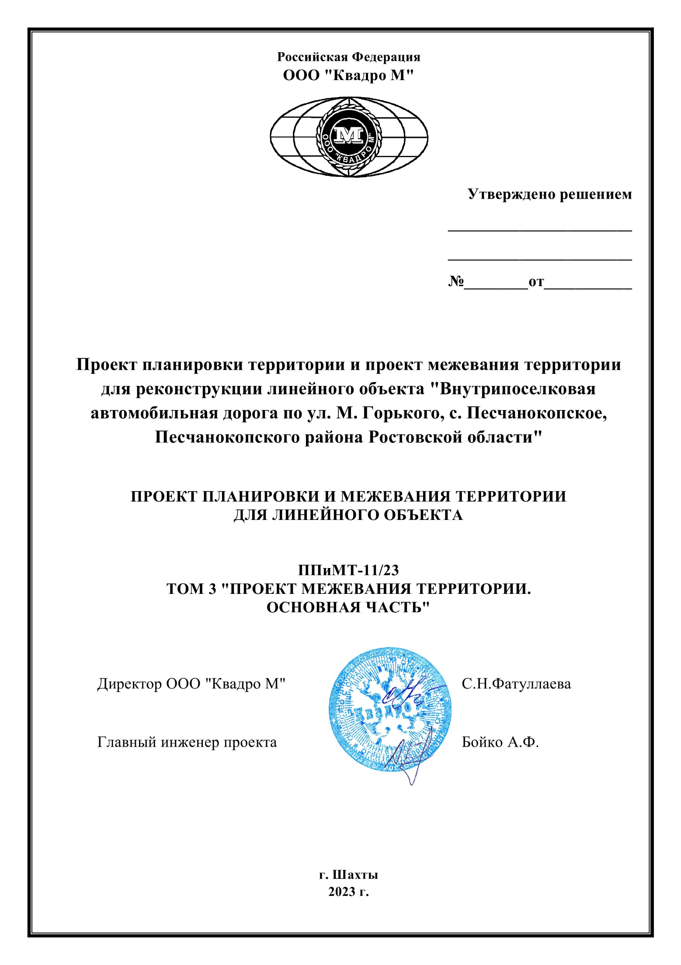

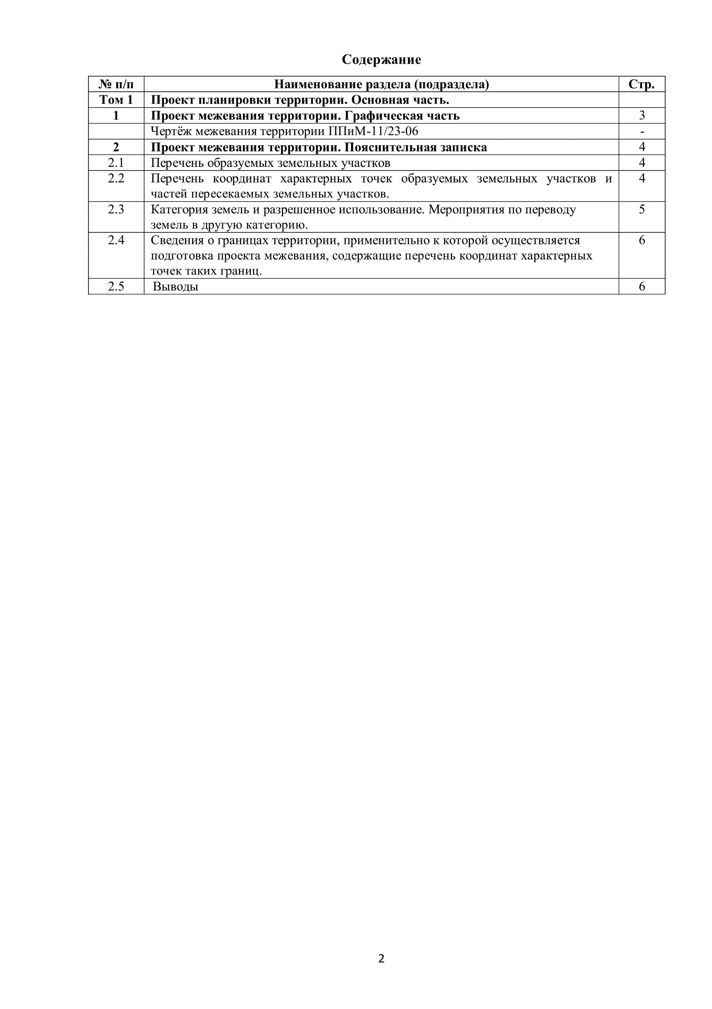

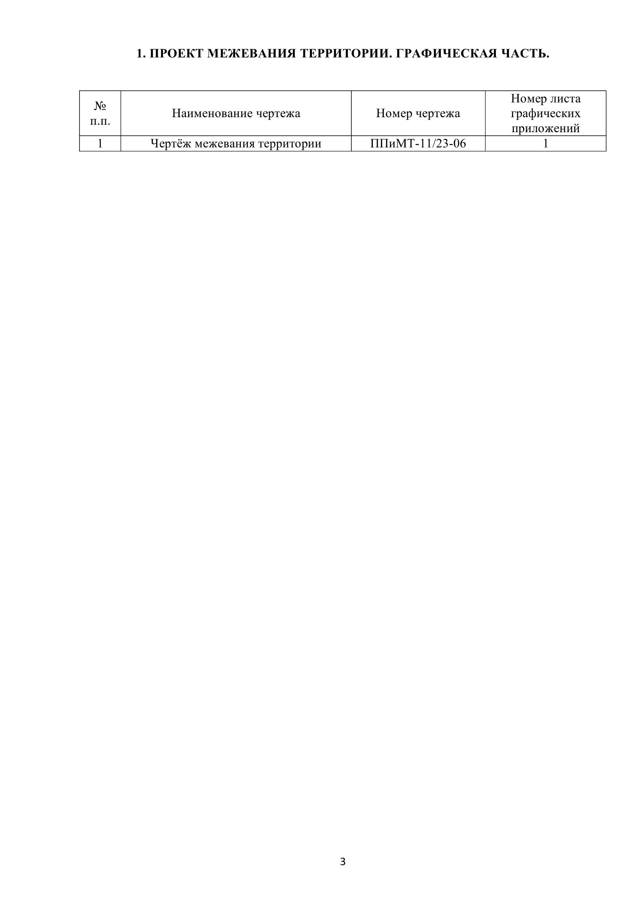

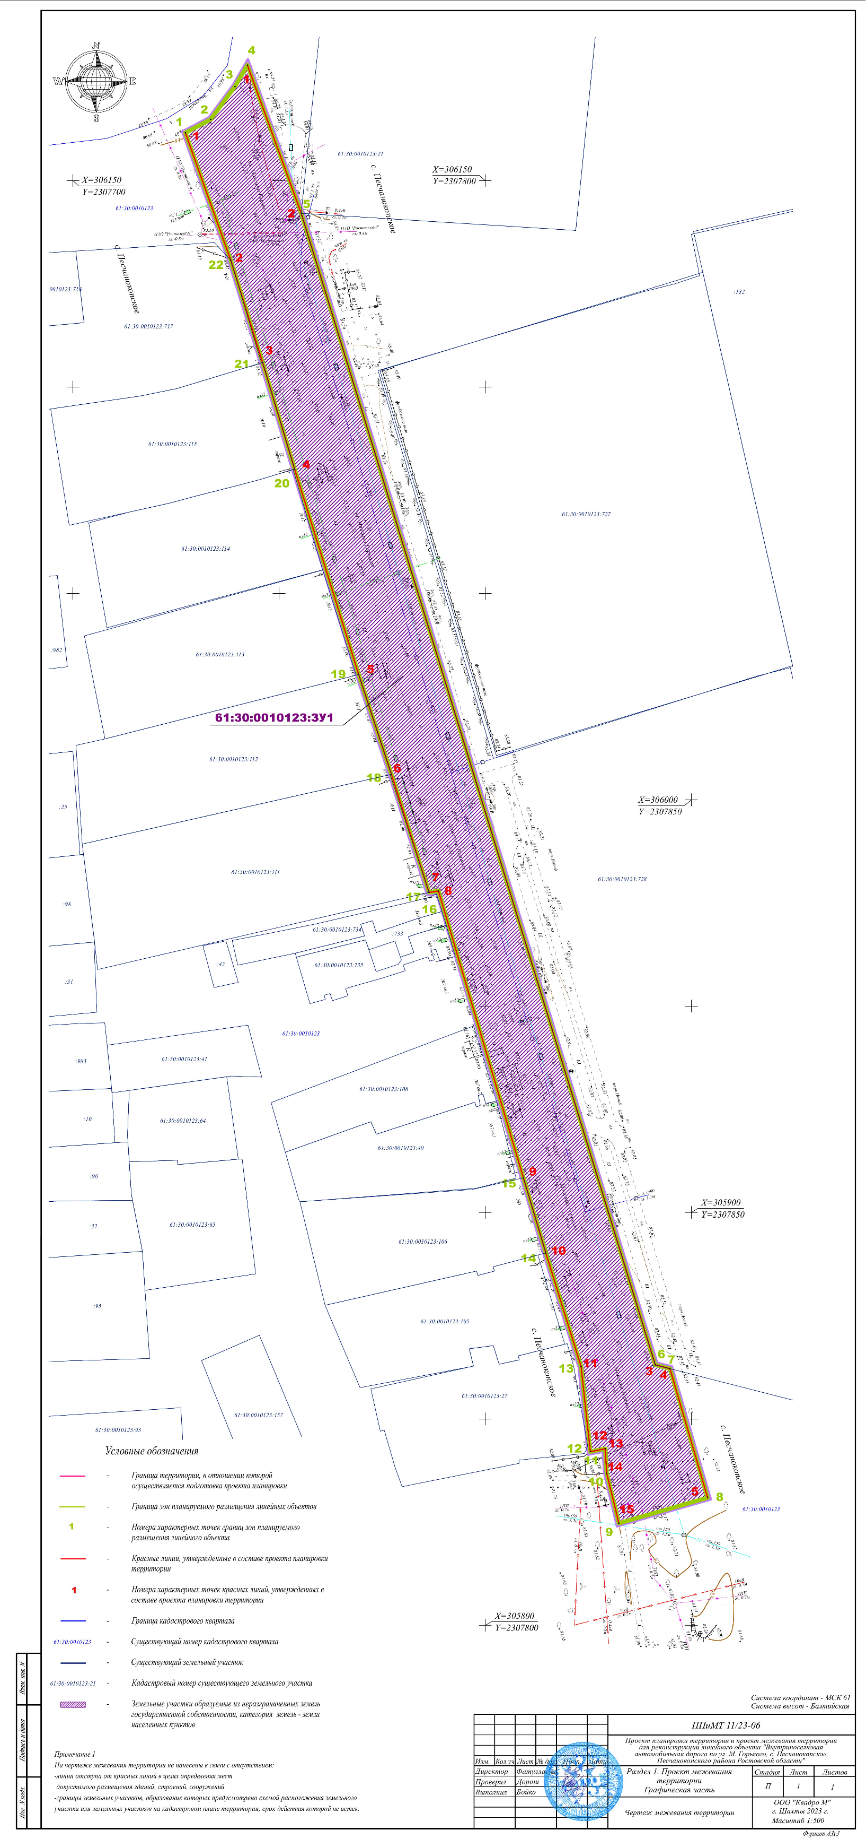

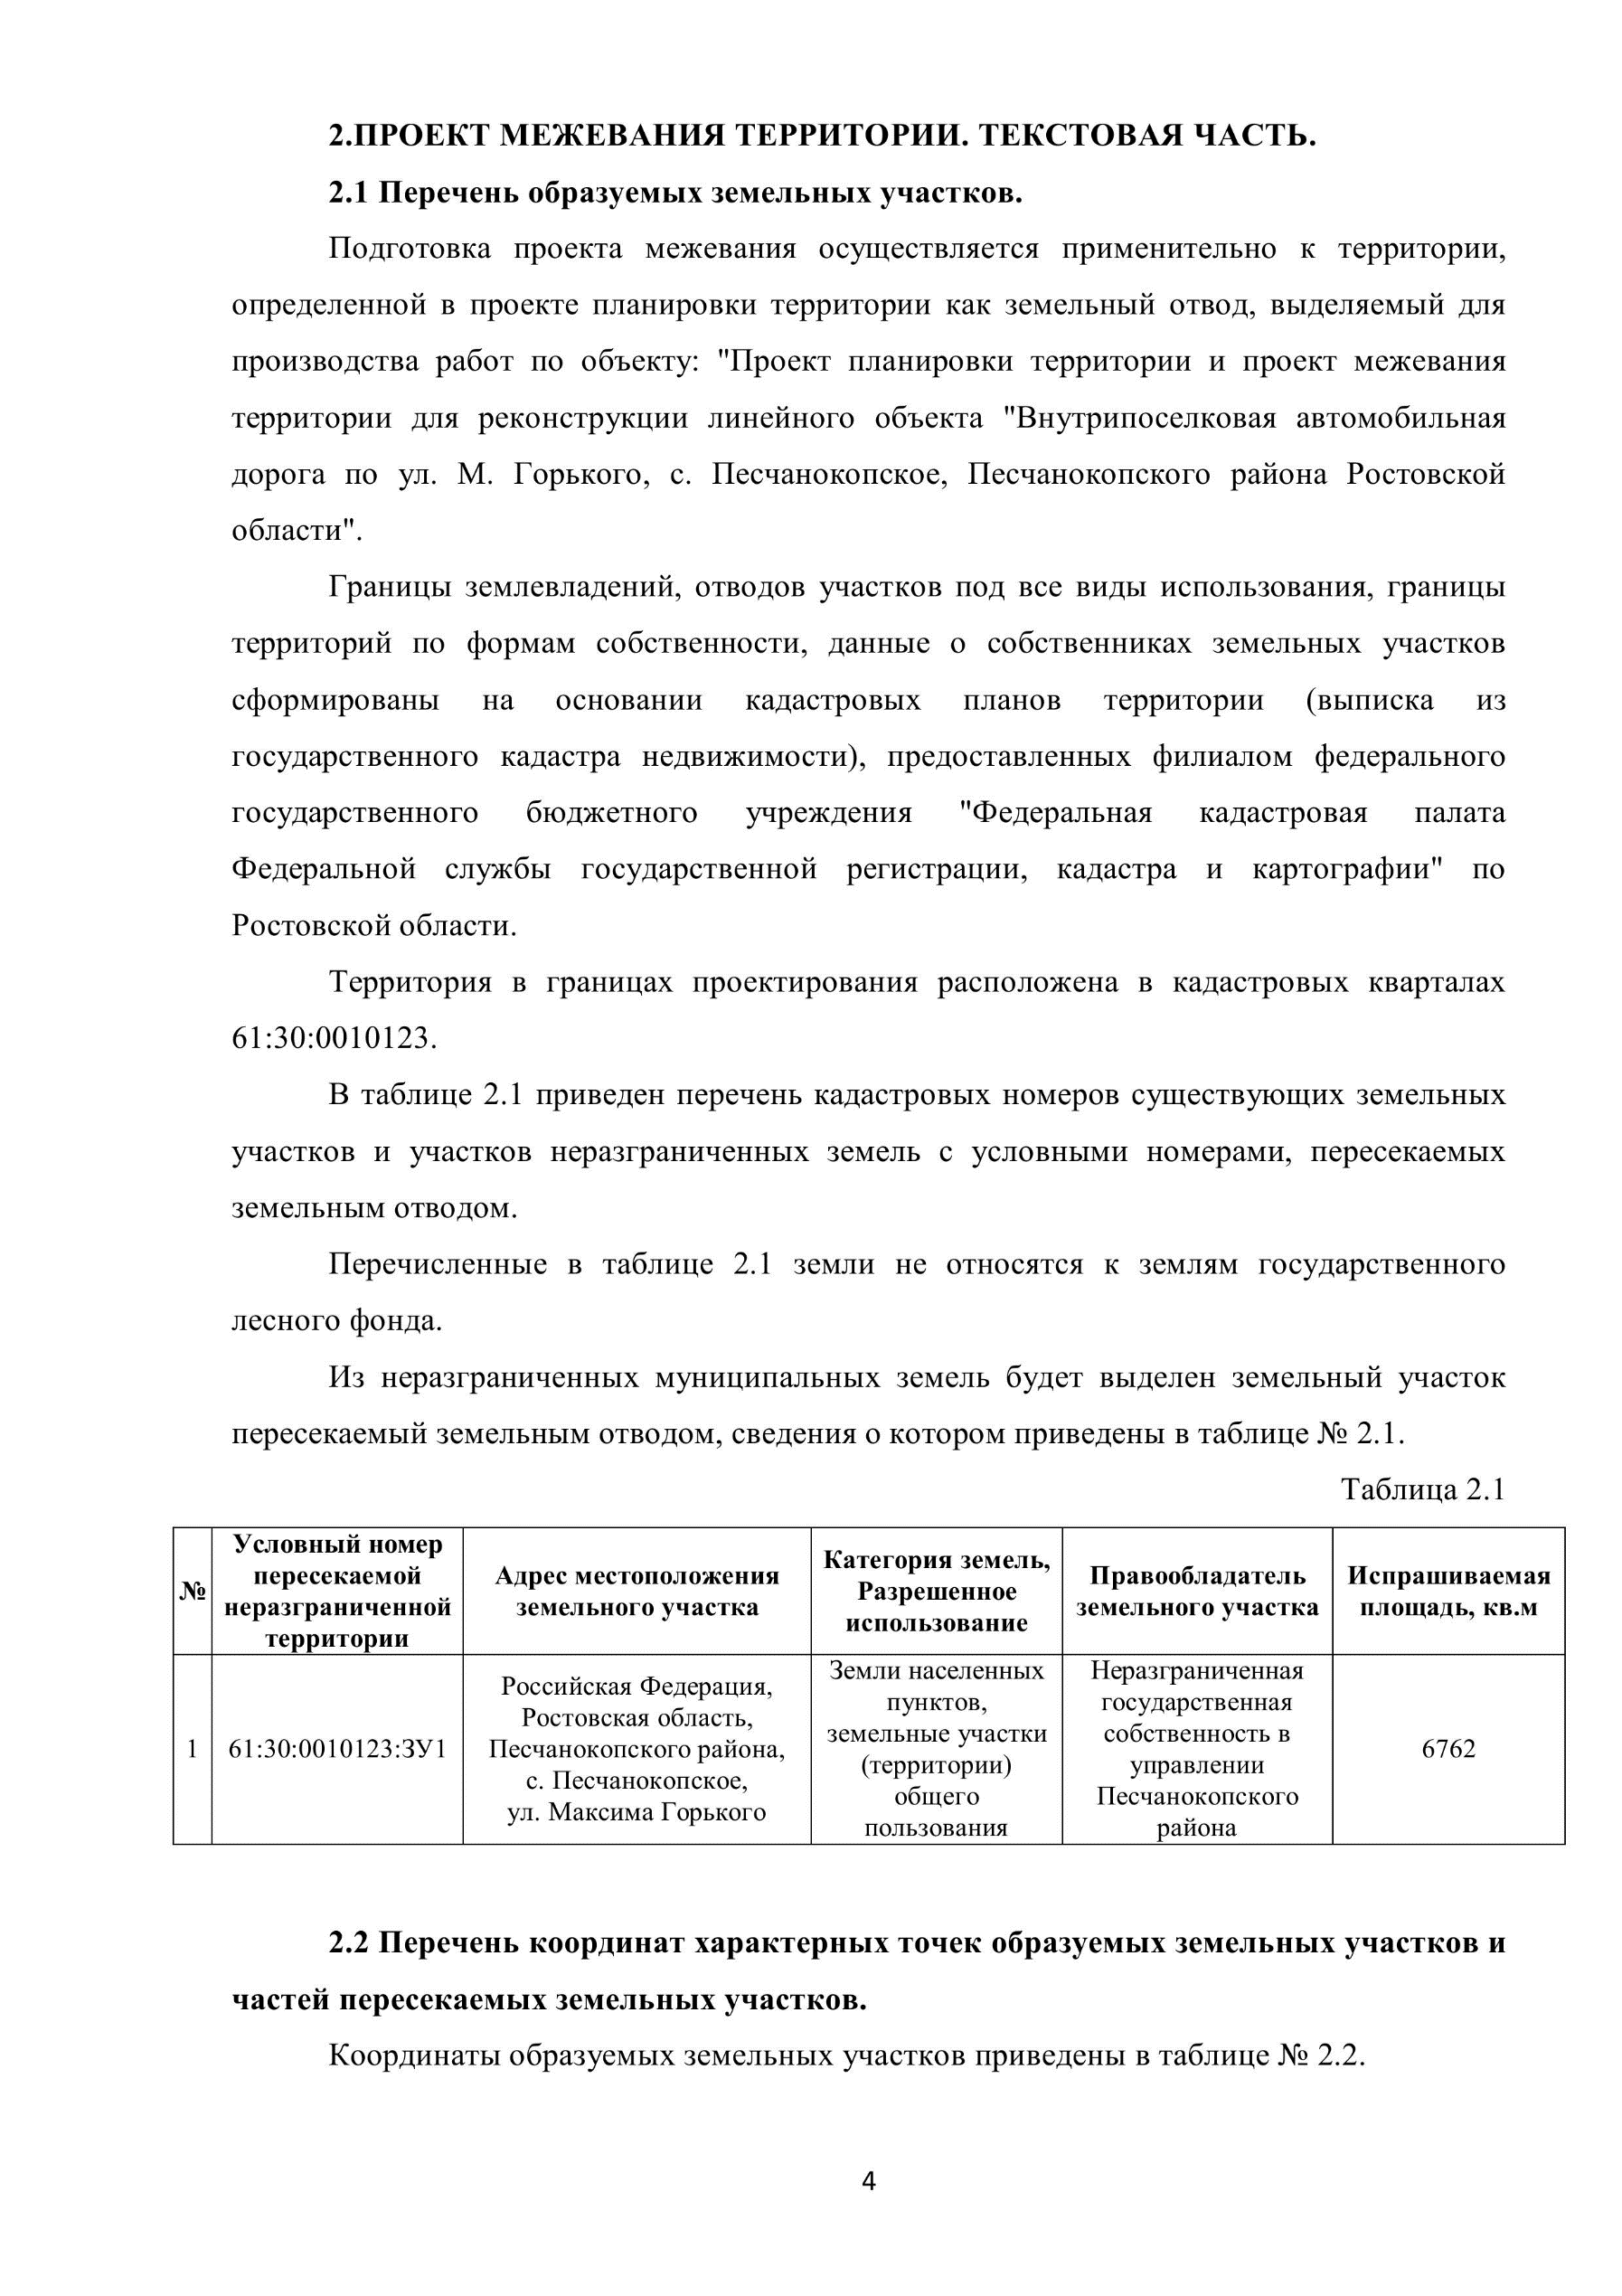

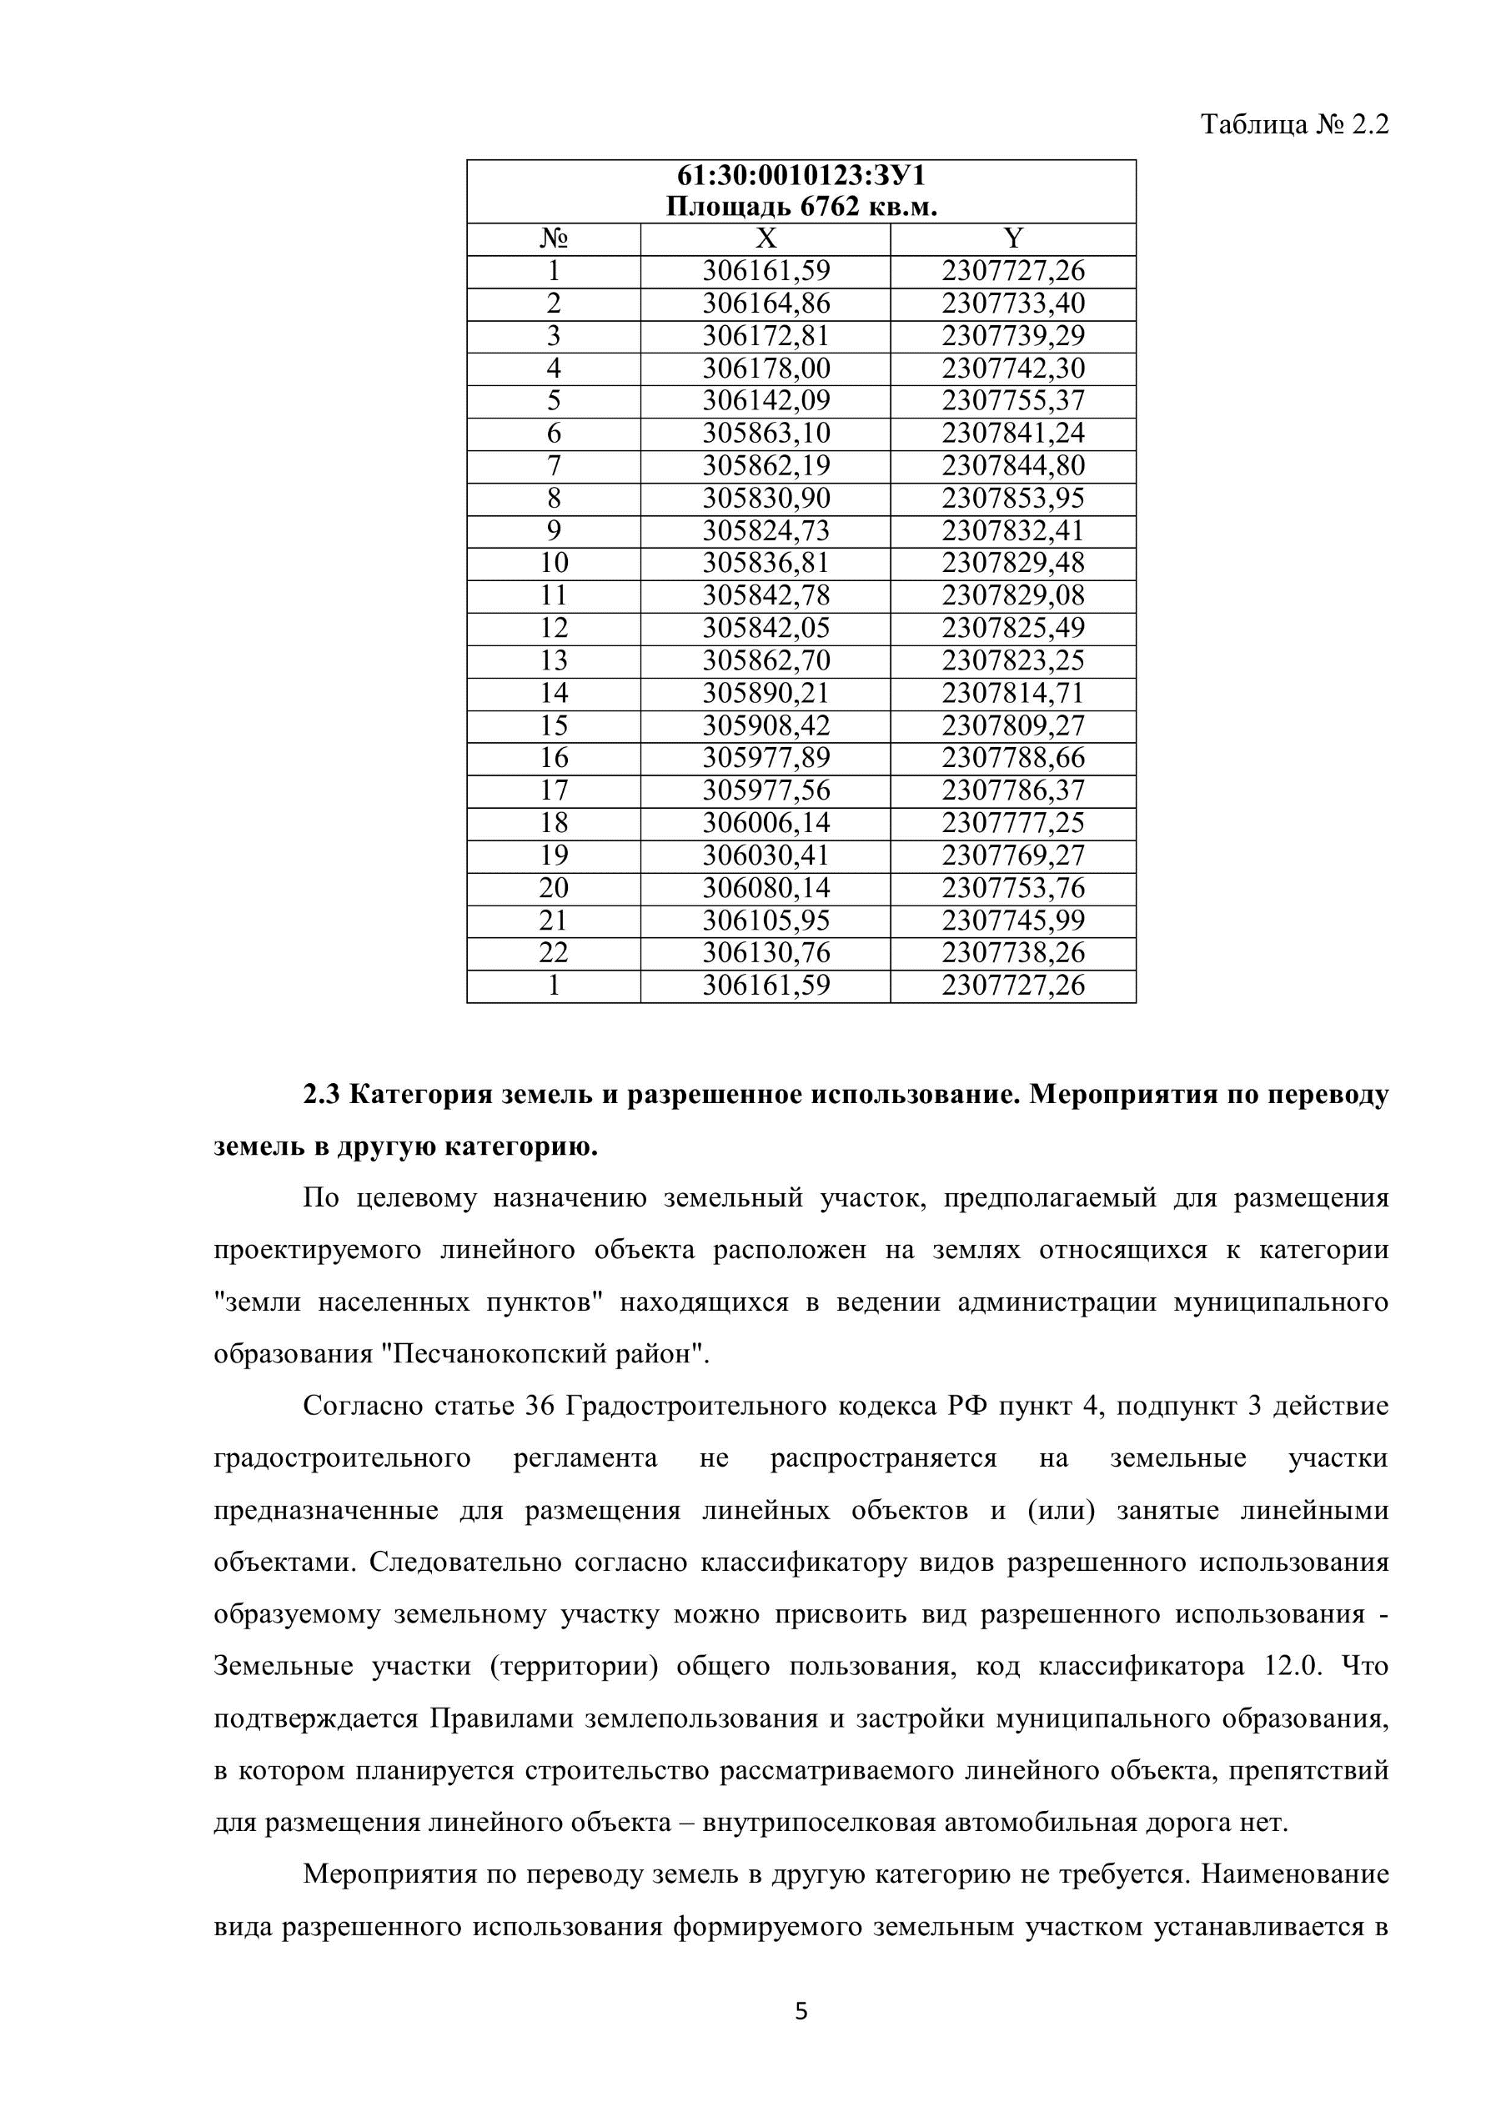

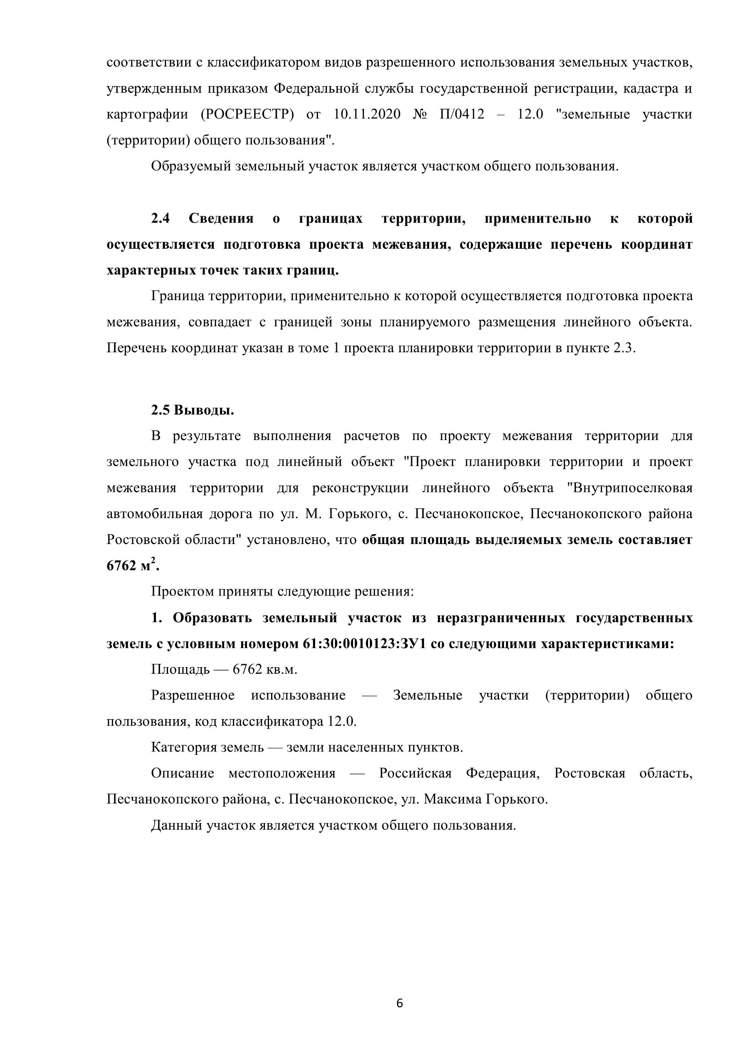

Управляющий делами
Администрации района О.В. Купина

